**读者使用说明**

**PC在线阅读**

1. 电脑浏览器输入网址：http://www.cxstar.com/wfyxy.htm

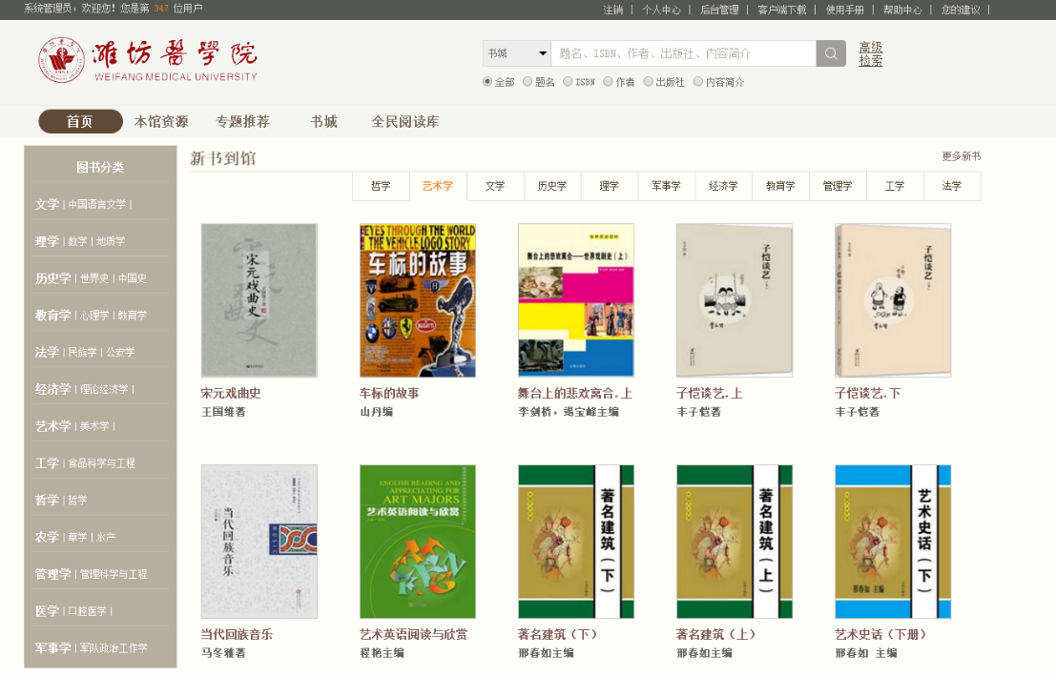

1. 登陆，读者在“校园网”范围之内可以直接阅读，“校园网”范围外需要微信登陆，登陆之前先扫码认证微信。





1. 进入平台后“本馆资源”和“全民阅读库”为学校试用资源可以在线浏览全文，“书城”里图书馆没有购买的书读者可以试读正文前10页，试读之后可以向图书馆荐购。

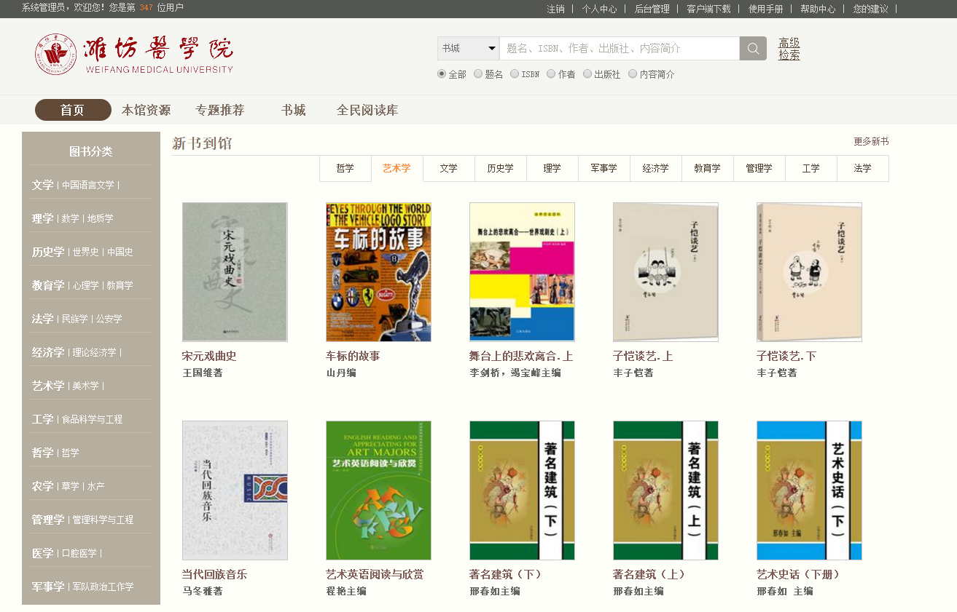

**APP阅读**

1. 扫码或在安卓/苹果应用商店输入“畅想阅读”下载客户端。

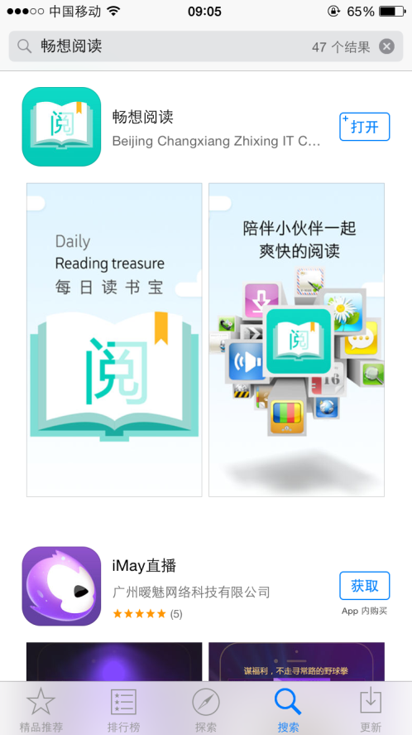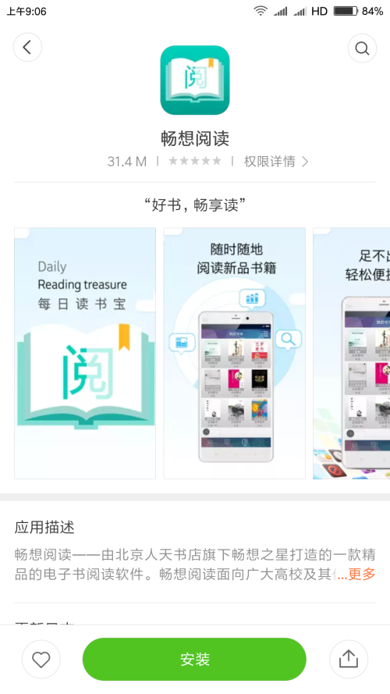

1. 客户端安装成功后，使用“校园网”可以直接阅读，使用其他网络的需在左上角点击个人中心，点击“第三方账号登陆”用微信登陆（登陆之前需验证微信号）

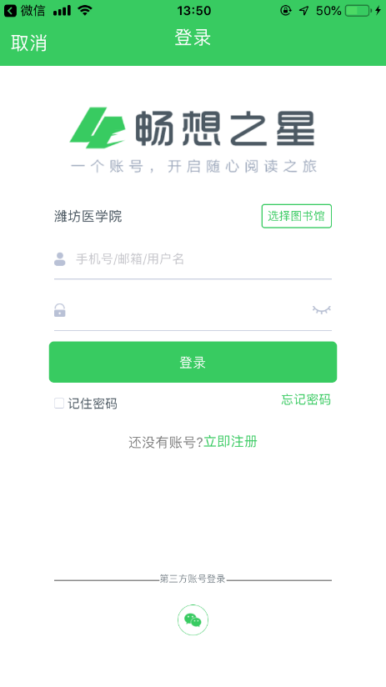

1. 【电子书】可实现电子书借阅，荐购电子书。

【移动图书馆】可实现馆藏查询，在线续借纸本书。

【报纸】提供300多份报纸。

【期刊】通过在借阅机扫码下载期刊。

【帮助中心】提供常见问题解答

【其他】提供产品介绍。

1. 在电子书—书架—书城可实现电子书的阅读，荐购。本馆资源可以阅读全文，在线书城中图书馆没有购买的电子书读者可以荐购。

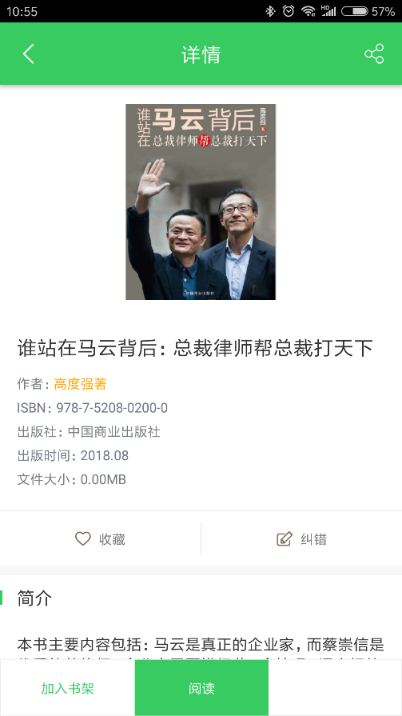

**微信阅读**

1. 扫码或用微信搜索“畅想之星电子书”关注微信公众号。

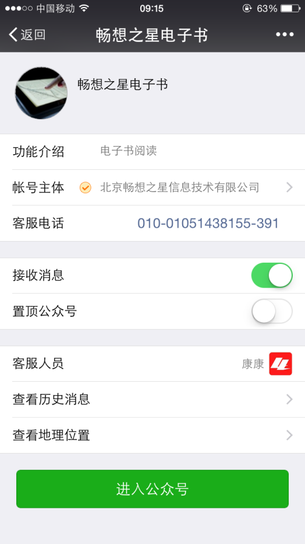

1. 点击【畅想阅读】跳转到移动在线阅读界面。操作同移动在线阅读

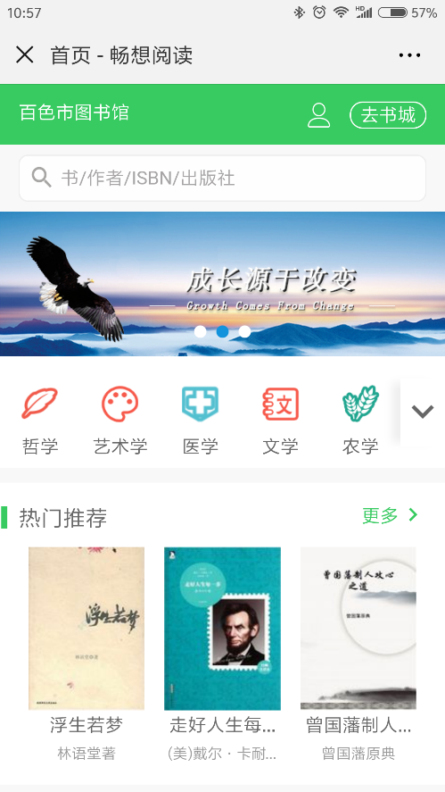



微信公众号 客户端下载